Памятка для родителей

В игры играем – внимание развиваем.

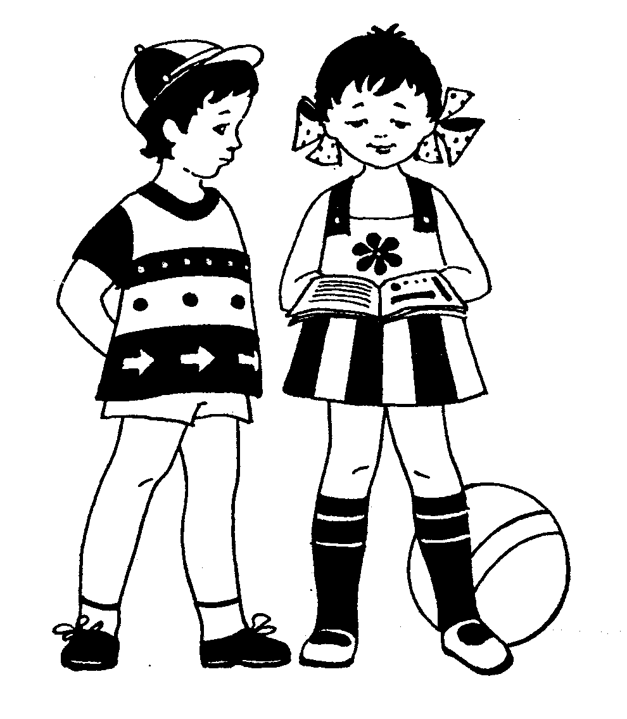

Уважаемые родители, быстро пролетит лето, и ваш ребенок пойдет в школу, и, наверное, вам не безразлично как он будет учиться. Одним из условий успешного обучения ребенка в школе является развитие произвольного, преднамеренного внимания, т.е. умение действовать без отвлечений, следовать инструкциям и контролировать получаемый результат.
Что же такое – ВНИМАНИЕ?
Внимание это форма организации познавательной деятельности, избирательная направленность сознания на какой-либо объект.
У малышей преобладает непроизвольное внимание, т.е. в сознании у них фиксируется то, что ярко, эмоционально, привлекательно. У вашего ребенка уже необходимо формировать произвольное внимание. Его развитие во многом позволит облегчить процесс обучения в начальной школе, когда от ребенка потребуется делать не то, что хочется, а то, что необходимо.
Предлагаем вам несколько простых игр и упражнений на развитие внимания у вашего ребенка.

1. «Найди игрушку».
Цель: развитие зрительного внимания, умения по описанию находить предметы.
Задание: по описанию взрослого нужно найти игрушку (предмет) находящуюся в комнате. Если ребенок выиграл, поменяйтесь ролями: пусть теперь он не называя предмет, опишет его, а вы попробуете найти.
2. «Найди отличие»
Цель: развитие умения концентрировать внимание на деталях.
Задание: ребенок рисует любую не
сложную картинку (дом, человечек и др.) и передает ее взрослому, а сам отворачивается. Взрослый дорисовывает несколько деталей и возвращает картинку. Ребенок должен заметить, что изменилось в рисунке. Затем взрослый и ребенок могут поменяться ролями.
3. «Чего не стало?»
Цель: развитие зрительного внимания.
Задание: перед ребенком раскладывается несколько игрушек (от 5 до 10) или предметов (шахматные фигуры, костяшки домино, пуговиц и др.)
и просят запомнить. Затем ребенок отворачивается, а взрослый убирает один или несколько предметов. Повернувшись, ребенок должен сказать чего не стало. По такому же принципу проводится игра

4. Домино, лото, шашки, мозаика.

5. Раскрашивание по образцу и рисование элементарных узоров по клеткам по образцу.

6.Выкладывание из палочек, спичек, пуговиц фигур, узоров, предметов по образцу.
7. Списывание, спечатывание текстов.
8.Игры на развитие слухового внимания: «Узнай по голосу?» (отвернувшись, ребенок должен узнать, кто его позвал: мама, папа, бабушка или дедушка); «Слушай хлопки» (ребенок должен повторить ритмический рисунок
хлопков, который только что слышал от взрослого).
9. Вычеркивание заданных букв из печатного текста: «Найди и зачеркни все буквы «У» из статьи в газете.
10. Для того чтобы ребенок учился управлять своим вниманием, его надо просить больше рассуждать вслух, выполняя какое-то поручение или самостоятельно играя проговаривать порядок действий.

Желаем удачи!

